ECLAIRAGE

PUBLIC

[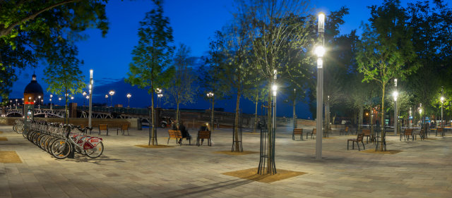](http://www.filiere-3e.fr/wp-content/uploads/2016/10/Toulouse_SHUFFLE_-%C2%A9-COMATELEC-SCHREDER-3.jpg)

Mettre en œuvre un

plan de maintenance

préventive

# MISE EN SITUATION

*Vous avez reçu par mel ce matin le bon d’intervention pour réaliser la maintenance préventive annuelle de l’éclairage public de la place Saint pierre à Toulouse.*

*Vous devez réaliser votre intervention sur la maquette « Shuffle ». Chaque défaut constaté devra être pris en photo et consigné dans votre rapport.*

*Rq : Pour l’enseignant, effectuer un défaut d’isolement sur le câble ou un problème de raccordement de PE sur le mât*

# PREPARATION

1. Quel appareil allez-vous utiliser pour effectuer les tests ?

|  |
| --- |
| Contrôleur d’installation |

1. Quelle commande vous permet de vérifier le fonctionnement des luminaires

|  |
| --- |
| La marche forcée |

1. Indiquer la procédure pour réaliser le test de continuité

|  |
| --- |
|  |

1. Quelle habilitation est nécessaire pour réaliser vos interventions ?

|  |
| --- |
| Il faut consigner l’installation pour sa propre intervention, donc l’habilitation préconisée est BR |



Faites valider par votre professeur

# REALISATION

Vous effectuerez les tâches préconisées dans le bon d’intervention. Vous rédigerez un rapport d’intervention avec les annexes suivantes

## Fiche de guidance

|  |  |  |  |
| --- | --- | --- | --- |
| *Au niveau du luminaire* | | | |
| **Ordre** | **Désignation de l’opération** | **Matériel outillage** | **Remarques et Illustrations** |
| 1 | Vérification des sources lumineuses |  | 01/09/2017 |
| 2 | Vérification du calibre du fusible et son remplacement éventuel |  |  |
| 3 | Test des DDR dans les candélabres, l’identification de leur calibre et leur remplacement éventuel en cas de disfonctionnement |  |  |
| 4 | Accessoires défectueux (coffret , ballast, cosses et boulons) |  |  |
| 5 | Nettoyage externe de la lanterne (capot et vasque) ou du projecteur |  |  |
| 6 | Nettoyage du réflecteur (interne et externe) sauf projecteur encastré |  |  |
| 7 | Contrôle des parties mécaniques fixes et l’état général du luminaire, les redresser le cas échéant |  |  |
| *Vérification des raccordements électriques* | | | |
| **8** | Lanterne, boîtier de raccordement en pied de mât |  |  |
| **9** | Liaison Mât – boîtier de raccordement |  |  |
| **10** | Raccordement à la terre du luminaire de classe 1 ou son isolation si le luminaire est de classe 2 |  |  |
| *Au niveau du support* | | | |
| **Ordre** | **Désignation de l’opération** | **Matériel outillage** | **Remarques et Illustrations** |
| **11** | Contrôle de l’état du pied de mât au niveau du sol (corrosion interne et externe), le contrôle de sa fixation au sol |  |  |
| **12** | Vérification de la présence de la numérotation visible du sol. |  |  |
| **13** | Vérification de la présence de câblette de terre, ou de vert/jaune |  |  |
| **14** | Vérification des continuités de raccordement des circuits de mise à la terre des masses métalliques |  |  |

## Fiche de relevés

|  |  |  |  |  |  |  |
| --- | --- | --- | --- | --- | --- | --- |
| **Date :** | **Désignation :** | | | | | |
|  | **Opération : Maintenance préventive** | | | | | **TESTS** |
|  | Points tests | Appareils de contrôle | Valeurs attendues | Valeurs mesurées | Observations | |
| **1ère mesure :** |  |  |  |  |  | |
| **2ème mesure :** |  |  |  |  |  | |



Faites valider par votre professeur